Flygplan

Flygplanets konstruktion

Om planet inte är konstrukterat rätt så kan det inte lyfta därmed är konstruktionen bland det viktigaste. Man kan tro att flygplanet och luftballongen bygger på samma ide men det e långt ifrån sant. Ballongen behöver bara vanlig lyft för att kunna flyga och därmed blir den lättare än luft. Ett flygplan behöver en motor och är därmed tyngre än luft. Vingen är byggd så att den luft som strömmar på ovansidan får längre väg än den luft som passerar under vingen. Meningen med detta är att luften på ovansidan måste ha högre fart än undersidan och det medför i sin tur ett lägre tryck på ovansidan. Resultatet blir en lyftkraft på vingen och genom att kombinera vingens form, dess anfallsvinkel och fart på lämpligt sätt, blir lyftkraften tillräckligt stor. Vid start och landning använder man sig dessutom av klaffar I vingens fram- och bakkant för att öka arean och krökningen av vingen.
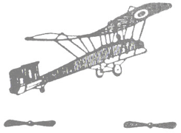
Bild på ett utav dom första planen som funnits

Flygplanets användningsområden
Det användningsområde som är vanligast bland flygplan e passagerarflyg. Ett utav dom största passagerarflygplanen som finns är Boeing 747, Boeingen rymmer över 500 passagerare. Det finns också mindre flygplan som Saab 340, den rymmer endast 39 passagerare.
Ett annat användnings område är krigsföring. Sedan finns det i sin tur många olika militärplan. De vanligaste planen är attack-, jakt-, spaning-, bomb- och transportflygplan.
Transportplan kan användas till olika saker t.ex. post och mat. Det finns plan som specialiserar sig på transport av hjälpsändningar till länder i krig eller bara fattiga u länder. Transport av post och mat transporteras oftast av passagerarflygplan.
Flygplan används även till att visa reklam på festivaler och annat. Man fäster då vanligen en banderoll längs bak på flygplanet med reklam texten.

Flygplanets motorer

Kolvmotorn var helt dominerande inom flygtekniken fram till andra världskriget och dom användes i kombination med propellern. Motorn monteras I kroppen eller på fler motoriga plan i vingarna. I allmänhet används fyrtakts bensinmotorer (sk Otto- motorn) men även dieselmotorn har förekommit. De var antingen luft- eller vätskekylda motorer dom använde. Kolvmotorns varvtal var ofta 2500-3000 varv/min vilket var för högt för propellern, därför reducerades motorns varvtal med en propellerväxel. En successiv förbättring av flygbensinens oktantal har förbättrat möjligheterna till större effekter hos motorerna.

Propellern som används i kolvmotorn omvandlar motorns vridande kraft till direkt dragkraft. Den är gjord av trä, som mahogny, valnöt eller som vanligare är lättmetall och har 2-4 blad. Man skiljer på dragande och skjutande propellrar. Dragande propellrar är placerade bakom motorn som vanligtvis är inbyggd i vingens bakkant eller bakom föraren. Vid hög motoreffekt krävs antingen stor propellerdiameter, flera propeller blad eller tandemarrangemang med två mot roterande propellrar efter varandra. Men eftersom i samtliga fall propellerverkningsgraden blir relativt dålig har man nu uppfunnit en för höga farter bättre lämpad framdrivnings anordning: rektionsmotorn.

Jetmotorn

Benämningen jetmotor är ett mycket stort begrepp. Ett stort antal motorer kallas jetmotor trots att de I själva verket har många olikheter till den rena jet motorn. Jetmotorn använder i grunden en öppen gasturbincyckel, Luften tas in i luftintaget där en viss tryckhöjning kan ske beroende på flyghastigheten, luften passerar genom en eller flera kompressorer, där trycket höjs innan bränsle tillförs och förbränningen sker i brännkammaren, slutligen expanderar gasen delvis i en eller flera turbiner. Turbinerna ger bara så mycket arbete som behövs för att driva kompressorerna. All luft som tas in går genom brännkammaren och turbin man har alltså en ren jetmotor.

Fläktmotor (turbofläkt): en viss del av luftflödet, by-passflödet, går genom en del av kompressorsystemet och sedan förbi motorn för att blandas med kärnflödet före munstycket. I den första kompressorn sitter den sk fläkten, den är stor rund och har en massa blad vinklade diagonalt.
Rammotorn: hör till jetmotorerna och har i princip samma arbetsprocess som turbojetmotorn men är betydligt enklare. Den saknar rörliga delar, och kompressionen av in-tagsluften sker uteslutande genom den rammverkan som erhålls i luftintaget vid höga farter. Motorn måste därför komma upp i ljudfart för att ge drivgas med rimlig bränsleekonomi. Den kan ej användas vid starten. Den kombineras därför bäst med
turbojetmotorer för höga överljuds farter.

Här ser vi en Jetmotor

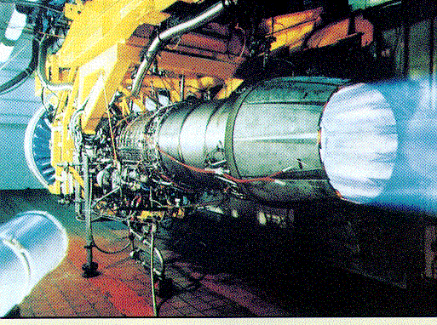

Segelflygplan

Segelflygplan har inga motorer och dom startar med hjälp av ett annat flygplan eller bil från marken. Den seglar på uppåtgående luftströmmar, som termik-, hang- eller våguppvindar. Uppvindar orsakade av kall- och varmfrontar samt åskmoln används vid segelflyg. Segelflygplan utvecklades ur enkla glidflygplan. Glidflygplan började byggas av Tyskland på 1920-talet. Under andra världskriget använde tyskarna stora glidflygplan för att landsätta sina trupper från luften på bl.a. Kreta. Flygplanet har spridit sig mycket internationellt och ett antal segelflygplan med god prestanda har utvecklats.

De mest avancerade ensitsiga tävlingsplanen har ett glidtal omkring 50, d.v.s. planet flyger i 50 meter och sjunker endast 1 meter på dessa 50, detta kan ju inte pågå hur långt som helst eftersom vindarna som håller planet uppe tar slut och planet sjunker sakta ner till marken. Planen kan flyga på svaga vindarna och även stiga på dem. I Sverige finns det 400 st segelflygplan varav 140 utgörs av Bergfalke, tvåsitsiga skol- och övningsflygplan med dubbelkommando, den konstruerades 1951 av västtysken Egon Scheibe. Glidtalet är 28 på Bergfalke. Längdrekordet för ensitsiga plan är gjord av Hans Grosse och är på 1460 km.

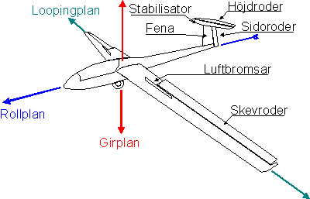
Segelflygplanet i ritningsformat

JAS 39 GRIPEN
.

Gripens föregångare

De svenska militära flygplanen är väl kända i Europa. Tunnan, Lansen, Draken och Viggen är flygplan som Många länder har tagit efter svenskarna när det gäller militärflygplan.

Gripen

Flygprestanda

Gripens flygprestanda ges av en kombination av flygplanets motorstyrka, vikt, luftmotstånd och konfiguration. Gripen har hög dragkraft i förhållande till vikten, vilket ger hög accelerationsförmåga. Detta ger det möjligt för flygplanet att starta från korta landsvägbanor med maximal last. Det är också en förutsättning för god närstridsmanövreringar. Gripen har mycket goda manövreringsegenskaper. Det beror på att flygplanet är försett med både deltavinge och rörlig nosvinge. Kombinationen av nos- och deltavingens stora lyftkraft, det låga luftmotståndet och den Aerodinamiska instabiliteten gör att gripen får bra ”väggrepp” i luften det blir kraft över så att flygplanet kan accelerera i svängarna.

Ekonomi

Jas 39 Gripen har brutit trenden mot större, tyngre och framför allt dyrare stridsflygplan. Det var också ett av kraven när Gripensystemet beställdes. Vikt kostar, både att köpa och att driva. Genom att bygga ett kompakt flygplan kan både anskaffningspris och bränslekostnader hållas nere. Bränsleförbrukning reduceras också av Gripens mycket låga luftmotstånd. Den som haft större inverkan på både vikt och tillförlitlighet är övergången från mekaniska och analoga system till digitala lösningar. Modern elektronik är lättare och tar mindre plats än mekanik. Den är också betydligt driftsäkrare vilket i sin tur betyder ett minskat behov av reparationer, reservdelar och personal. Gripens utvecklingspotential är mycket stor tack vare den nya tekniken. Genom fortsatt utveckling, framför allt av datorprogrammen, kommer Gripen att kunna hållas toppmodern under mycket lång tid.

Bestyckning

FMV tecknade i april 1992 avtal med MBB om serieleverans. Bombkapseln kan fällas utanför räckvidd för målets luftvärnsskydd. Kapseln styr själv in över målet där olika typer av ammunition kan skjutas ut över en stor yta. Gripen har redan i grundutförandet en inbyggd spaningskapacitet. För spaningsuppdrag kommer Gripen dessutom att förses med en spaningskapsel innehållande sensorutrustning av olika slag. Slutligen kommer JAS 39 Gripen för jaktuppdrag att utrustas med en avancerad radarjaktrobot med medellång räckvidd.
Ett avtal om gemensamt verka för att ett nytt europeiskt radarjaktrobotprojekt väljs som ett europeiskt jaktrobotalternativ till morgondagens europeiska jaktflygplan. En radarjaktrobot innehåller en autonom, aktiv radarmålsökare som ger s.k. ”Fire and Target” kapacitet. Piloten får med en sådan robot större taktisk frihet än tidigare. Han kan med den nya beväpningen direkt efter robotskott göra effektiv undanmanövrering eller angripa ett nytt mål. Robotens målsökare kan efter skott uppdateras med ny information med hjälp av en datalänk.

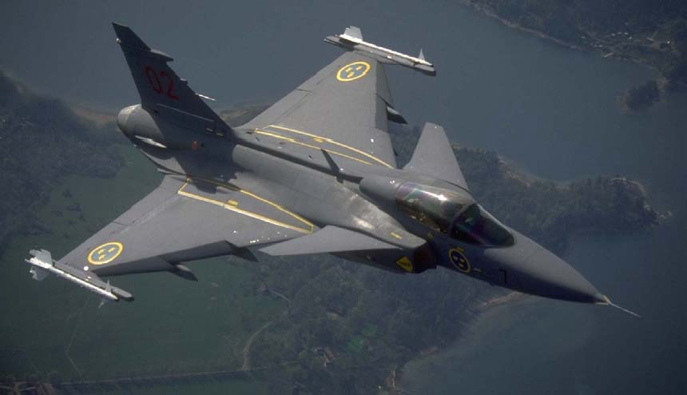
Här är en bild tagen i luften på Jas 39 Gripen

Källor

www.google.com: Där har jag hämtat mycket bilder och lite fakta. Men Jag tycker att Google.com har varit till stor nytta för mitt arbete

Nationalencyklopedin: Där hittade jag nästan all fakta om flygplanets konstruktion.

www.aftonbladet.com: Hittade mycket fakta om jetmotorn och om nyheter inom flygvärden

Av David Idberg 8B

Sid 1. Flygplanets konstruktion & Andvändnigsområden

Sid 2. Flygplanets motorer.

Sid 3. Jetmotorn

Sid 4. Segelflyget

- Sid 5 – 6. Jas 39 Gripen

